1. **DIAGRAMA**

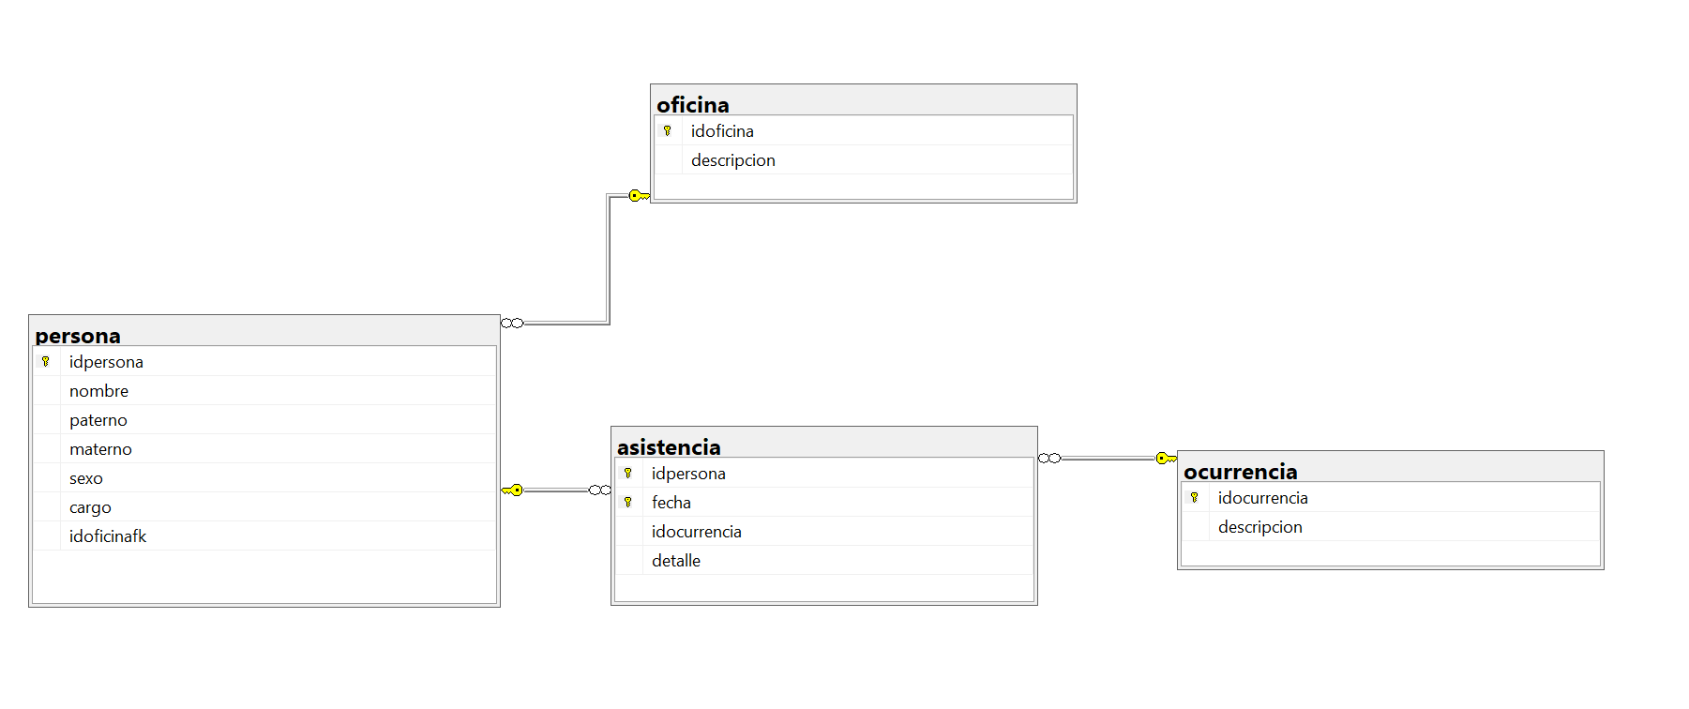

1. **EJECUTANDO SISTEMA**
   1. Menú

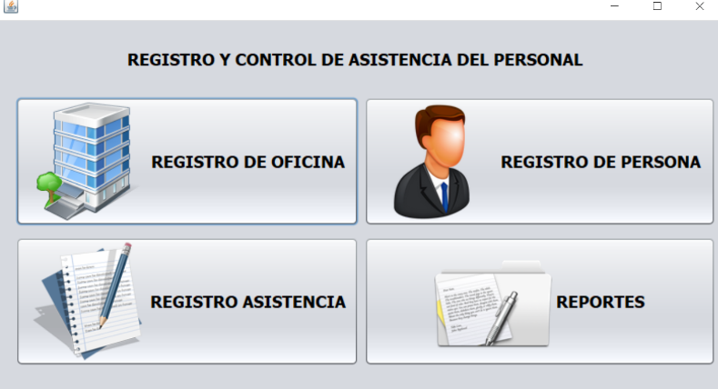

Al iniciar el sistema se cargará el menú donde podrá visualizar todas las opciones que tiene el sistema.

Como primer paso se debe de registrar la oficina.

* 1. Registro y mantenimiento de oficina: Aquí se registrara la oficina asi como también se llevara el control y mantenimiento de ella actualizando datos y eliminado registros

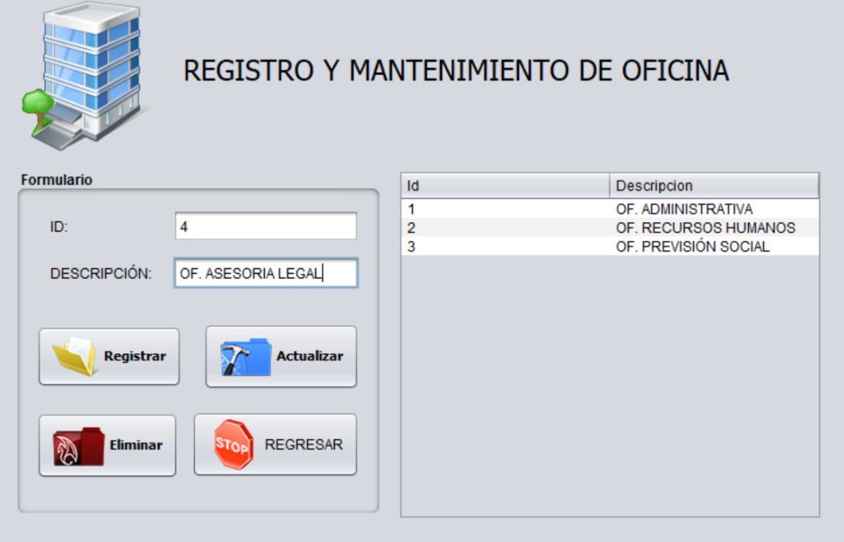

* 1. Registro de Persona: Aquí podrá registrar y actualizar los datos de la persona asi como cambiar la oficina a la cual pertenece.

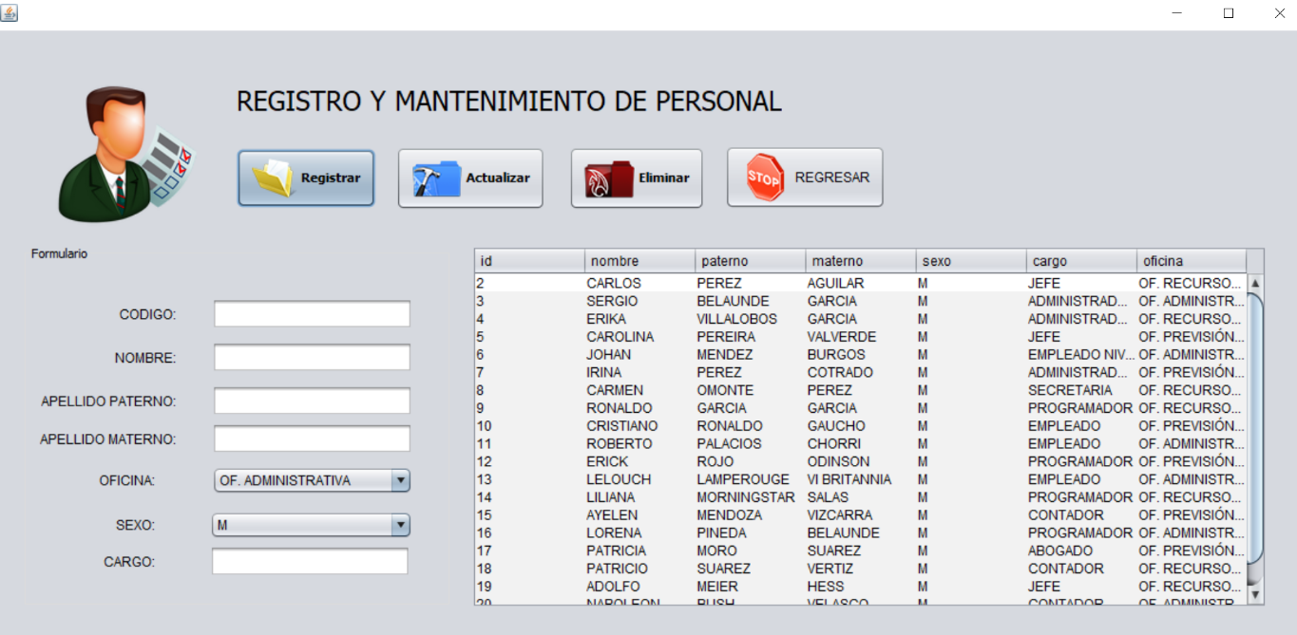

* 1. Registro de asistencia: Para realizar un registro primero deberá de seleccionar la oficina y presionar el botón buscar y esto habilitara el input fecha, y podrá registrar al personal de acuerdo a la oficina a la que pertenece.

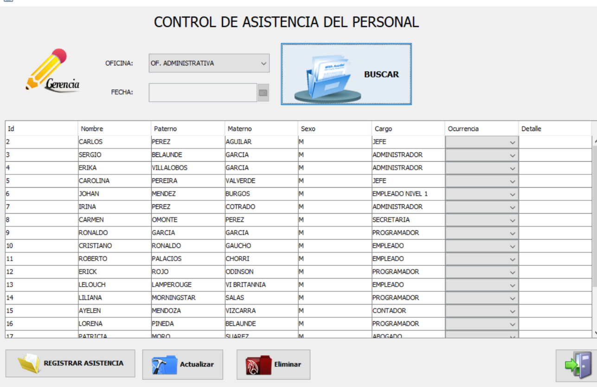

* 1. Registro de asistencia:

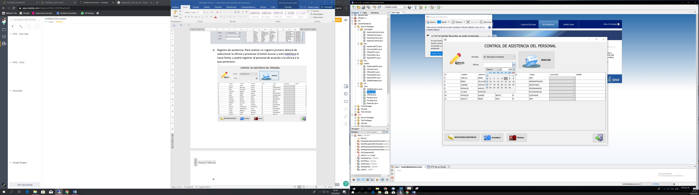

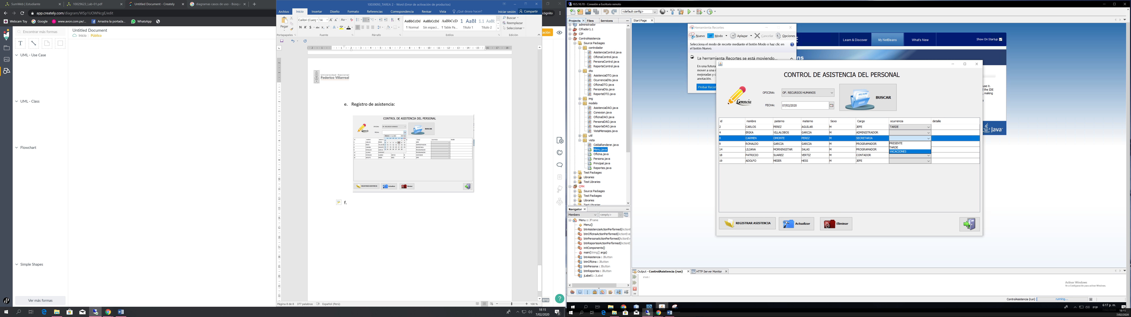

* 1. Reportes: mostrara registro de asistencia del personal indistintamente a la oficina a la que pertenezca en un intervalo de fechas.

